EVALUASI DAN STRATEGI PERBAIKAN JARINGAN IRIGASI DAERAH NGUDIKAN KIRI MENGGUNAKAN METODE ANALYTICAL HIERARCHY PROCESS
(STUDI KASUS: JARINGAN IRIGASI NGUDIKAN KIRI KABUPATEN NGANJUK)
Egha Stevania Sutopo¹ , Bambang Sujatmiko² , Dayat Indri Yuliastuti³
¹Teknik sipil, Fakultas Teknik, Universitas Dr. Soetomo,
Surabaya, Indonesia
Email : stevaniaegha@gmail.com
²Teknik sipil, Fakultas Teknik, Universitas Dr. Soetomo,
Surabaya, Indonesia
Email : bambang.sujatmiko@unitomo.ac.id
³Teknik sipil, Fakultas Teknik, Universitas Dr. Soetomo,
Surabaya, Indonesia
Email : dayatindri@unitomo.ac.id
Abstract
Efficient irrigation is crucial to support agricultural productivity in Nganjuk Regency, where most of the population works as farmers. This study aims to evaluate the performance of the 645-hectare Ngudikan Kiri irrigation system, which has not been functioning optimally, using the KP-01 theory of 2013 and the Analytical Hierarchy Process (AHP) method according to Saaty's theory. Data were collected through field investigations, documentation, and interviews, then analyzed descriptively quantitatively. The results of the Water Balance analysis show that the highest water deficit during the rice planting season reached 7.58 m³/second in May I, while the maximum deficit during the secondary crop planting season was 1.56 m³/second in November I. AHP analysis revealed that the social support criterion has the highest weight of 0.23, with the main priority on channel rehabilitation (0.24), followed by scheduled irrigation (0.23) and measured water gates (0.20). This study emphasizes the need for improvements in irrigation management through infrastructure enhancement and more efficient water distribution regulation so that the irrigation system functions optimally and supports sustainable agricultural productivity.
Keywords: AHP, Efficiency, Evaluation, Irrigation.
Abstrak
Irigasi yang efisien sangat penting untuk mendukung produktivitas pertanian di Kabupaten Nganjuk, di mana sebagian besar masyarakatnya berprofesi sebagai petani. Penelitian ini bertujuan mengevaluasi kinerja jaringan irigasi Ngudikan Kiri seluas 645 hektar yang belum berfungsi secara optimal, dengan menggunakan teori KP-01 tahun 2013 dan metode Analytical Hierarchy Process (AHP) menurut teori Saaty. Data dikumpulkan melalui penyelidikan lapangan, dokumentasi, dan wawancara, kemudian dianalisis secara deskriptif kuantitatif. Hasil analisis Water Balance menunjukkan defisit air tertinggi pada musim tanam padi mencapai 7,58 m³/detik pada bulan Mei I, sedangkan pada masa tanam palawija defisit maksimum sebesar 1,56 m³/detik terjadi pada November I. Analisis AHP mengungkapkan bahwa kriteria dukungan sosial memiliki bobot tertinggi sebesar 0,23, dengan prioritas utama pada rehabilitasi saluran (0,24), diikuti irigasi berjadwal (0,23) dan pintu air terukur (0,20). Studi ini menegaskan perlunya perbaikan pengelolaan irigasi melalui peningkatan infrastruktur dan pengaturan distribusi air yang lebih efisien agar sistem irigasi berfungsi optimal dan mendukung produktivitas pertanian yang berkelanjutan.

Kata Kunci: AHP, Efisiensi, Evaluasi, Irigasi.
PENDAHULUAN
Lahan pertanian sawah di Kabupaten Nganjuk, Provinsi Jawa Timur, mencakup sekitar 46.072 hektar, atau sekitar 37,63% dari total luas wilayah, menurut data dari Badan Pusat Statistik Kabupaten Nganjuk pada tahun 2023. Dengan sebagian besar penduduknya bekerja di sektor pertanian, daerah ini sangat bergantung pada keberadaan sistem irigasi yang kuat dan efektif untuk mendukung produksi pertanian dan menjaga ketahanan pangan masyarakat (Badan Pusat Statistik, 2023). Namun, di lapangan masih banyak ditemukan permasalahan terkait distribusi air irigasi yang tidak merata dan kurang efektif, terutama pada musim kemarau ketika debit air di saluran irigasi menurun drastis. Permasalahan tersebut diperparah dengan adanya kebocoran air pada jaringan irigasi, baik yang disengaja oleh petani yang mengambil air secara langsung dari saluran induk untuk kebutuhan lahannya, maupun yang tidak disengaja akibat kerusakan atau kebocoran fisik pada jaringan irigasi. Kebocoran air ini menyebabkan penurunan kinerja distribusi air irigasi yang berdampak pada berkurangnya pasokan air ke sawah-sawah di hilir, sehingga produktivitas pertanian menjadi terhambat dan ketahanan pangan masyarakat pun ikut terpengaruh (Muhammad Haerul et al., 2024).
Melihat permasalahan ini, dibutuhkan evaluasi kinerja jaringan irigasi yang komprehensif, disertai dengan rencana perbaikan yang matang, untuk memastikan distribusi air berjalan efektif dan kerugian air dapat diminimalkan. Evaluasi ini penting agar perencanaan distribusi air dapat disusun lebih tepat sasaran, sesuai dengan kebutuhan air tanaman di setiap musim, sehingga potensi air yang tersedia dapat dimanfaatkan secara optimal. Dalam penelitian ini, selain menggunakan metode Analytical Hierarchy Process (AHP) sebagai alat bantu evaluasi, juga digunakan acuan KP-01 2013 (Kriteria Penilaian Kinerja Sistem Irigasi) yang diterbitkan oleh Kementerian PUPR, yang memuat indikator teknis untuk menilai kinerja sistem irigasi secara standar dan objektif. Standar KP-01 tersebut banyak digunakan di Indonesia sebagai pedoman dalam evaluasi sistem irigasi karena mencakup aspek-aspek penting seperti kondisi fisik saluran, distribusi air, serta tingkat kebocoran.
Metode AHP dalam penelitian ini digunakan untuk membantu pengambilan keputusan yang lebih objektif, dengan memprioritaskan solusi perbaikan berdasarkan faktor-faktor penting seperti biaya implementasi, efektivitas distribusi air, daya tahan jaringan, dan dampak lingkungan yang ditimbulkan (Kusuma, 2019). Dengan demikian, metode AHP sangat relevan digunakan untuk mendukung standar KP-01 dalam mengevaluasi dan memberikan rekomendasi perbaikan sistem irigasi.
Selain itu, secara teoritik, irigasi memiliki peran yang sangat penting dalam mendukung keberhasilan kegiatan pertanian. Berbagai jenis irigasi seperti irigasi permukaan, irigasi bawah tanah, irigasi pompa, dan irigasi tambak telah terbukti mampu meningkatkan produktivitas tanaman jika dikelola dengan baik dan sesuai kebutuhan air tanaman (Muhammad Haerul et al., 2024). Oleh karena itu, pengelolaan distribusi air harus dilakukan dengan hati-hati agar semua lahan pertanian dapat terairi secara adil dan optimal. Untuk menjaga agar distribusi air berjalan efisien dan efektif, evaluasi tahunan terhadap kinerja sistem irigasi menjadi langkah penting yang tidak boleh diabaikan (Putri et al., 2023). Hasil evaluasi tersebut kemudian digunakan sebagai dasar dalam perencanaan perbaikan dan rehabilitasi jaringan irigasi agar masalah kebocoran atau kerusakan jaringan dapat segera diatasi. Namun, di lapangan, proses evaluasi kinerja sering kali masih bergantung pada pengalaman dan pengamatan petugas lapangan yang bersifat subjektif, sehingga hasilnya seringkali tidak konsisten. Oleh karena itu, metode Analytical Hierarchy Process (AHP) diharapkan mampu membantu proses evaluasi menjadi lebih objektif dan terukur, sehingga pengambilan keputusan dapat dilakukan secara lebih tepat dan akurat (P. I. D. Putri et al., 2023).
Dengan adanya metode ini yang dikombinasikan dengan standar KP-01, diharapkan hasil penelitian ini dapat menawarkan strategi perbaikan yang lebih efektif untuk meningkatkan kinerja jaringan irigasi, meminimalkan kehilangan air, serta mendukung peningkatan produktivitas pertanian di wilayah penelitian secara berkelanjutan.
TINJAUAN PUSTAKA
Curah Hujan Efektif
Curah hujan efektif diukur dengan menggunakan nilai R80, yang merupakan jumlah curah hujan yang dapat terlampaui dalam 80% kejadian, atau dengan kata lain, terlampaui dalam 8 dari 10 kali kejadian. Dengan demikian, curah hujan yang lebih kecil dari R80 memiliki kemungkinan sebesar 20%.
$R_{80}=\frac{m}{n+1} →m=R_{80} x (n+1)$ [1]
Keterangan:
R₈₀ = Curah Hujan 80%
n = Jumlah Data
m = Ranking curah hujan yang dipilih.
Curah hujan efektif untuk tanaman padi adalah 70% dari curah hujan rata-rata pertengahan bulanan. Sementara itu, untuk tanaman palawija, curah hujan efektif ditetapkan berdasarkan periode bulanan (dengan terpenuhi 50%) dan disesuaikan dengan tabel ET tanaman bulanan serta curah hujan rata-rata.
Untuk Padi
$Re padi= \frac{(R80 x 0.7)}{periode pengamatan}$ [2]
Untuk Palawija
$Re palawija= \frac{(R80 x 0.5)}{periode pengamatan}$ [3]

Penyiapan Lahan
Perhitungan kebutuhan irigasi pada saat penyiapan lahan digunakan metode yang dikembangkan oleh Van de Goor dan Zijlstra (1968) yang didasarkan pada laju air konstan dalam lt/dt/ha selama periode penyiapan lahan.
IR = Me^{k}/(e^{k}-1) [4]
Keterangan:
IR = Kebutuhan air irigasi di tingkat persawahan
M = Kebutuhan air untuk mengganti kehilangan air akibat evaporasi dan perkolasi di sawah yang dijenuhkan

M = Eo + P [5]
Keterangan:
Eo = Kebutuhan air untuk mengimbangi kehilangan air akibat evaporasi
P = Perkolasi

K = M.T/S [6]
Keterangan:
T = Jangka waktu penyiapan lahan
S = Kebutuhan air untuk penjenuhan
Berdasarkan acuan KP-01 tahun 2013, kebutuhan air untuk penjenuhan tanaman padi adalah sebesar 250 mm per musim tanam, sedangkan untuk palawija sebesar 100 mm per musim tanam.
Kebutuhan Air Irigasi
Kebutuhan Air Irigasi Untuk Tanaman Padi dan Palawija
IR = (Etc + P – R_{eff} + W)/I [7]
Keterangan:
Etc = Evapotranspirasi potensial
P = Perkolasi
R_{eff} = Curah Hujan Efektif
W = Pergantian Lapisan Air
I = Efisiensi irigasi

Tabel 1. Besar Koefisien Tanaman Padi
Periode 15  Hari Ke | Nedeco / Prosida |  | FAO
Periode 15  Hari Ke | Varietas Biasa | Varietas Unggul | Varietas Biasa | Varietas Unggul
1 | 1.20 |  | 1.10
2 | 1.20 | 1.20 | 1.10 | 1.10
3 | 1.32 | 1.27 | 1.10 | 1.10
4 | 1.40 | 1.33 | 1.10 | 1.05
5 | 1.35 | 1.30 | 1.10 | 1.05
6 | 1.24 | 0.00 | 1.05 | 0.95
7 | 1.12 | - | 0.95 | 0.00
8 | 0.00 | - | 0.00 | -
Sumber: Kriteria Perencanaan Irigasi, KP-01, 2013

Tabel 2. Besar Koefisien Tanaman Palawija
Setengah Bulan Ke | Koefisien Tanaman
Setengah Bulan Ke | Kedelai | Jagung | Kacang Tanah | Bawang | Buncis | Kapas
1 | 0.50 | 0.50 | 0.50 | 0.50 | 0.50 | 0.50
2 | 0.75 | 0.59 | 0.51 | 0.51 | 0.64 | 0.50
3 | 1.00 | 0.96 | 0.66 | 0.69 | 0.89 | 0.58
4 | 1.00 | 1.05 | 0.85 | 0.90 | 0.95 | 0.75
5 | 0.82 | 1.02 | 0.95 | 0.95 | 0.88 | 0.91
6 | 0.45 | 0.95 | 0.95 |  |  | 1.04
7 |  |  | 0.55 |  |  | 1.05
8 |  |  | 0.55 |  |  | 1.05
9 |  |  |  |  |  | 1.05
10 |  |  |  |  |  | 0.78
11 |  |  |  |  |  | 0.65
12 |  |  |  |  |  | 0.65
13 |  |  |  |  |  | 0.65
Sumber: Kriteria Perencanaan Irigasi, KP-01, 2013
Analytical Hierarchy Process (AHP)
Teknik AHP adalah salah satu metode yang banyak direkomendasikan untuk menentukan keputusan ketika terdapat beberapa alternatif yang ingin dipilih. Metode ini memiliki tiga prinsip dasar, yaitu memecah masalah secara keseluruhan menjadi unsur-unsurnya dalam beberapa tingkat hierarki, melakukan perbandingan antar elemen dalam setiap tingkat hierarki menggunakan matriks, dan menghasilkan prioritas utama dari alternatif-alternatif yang tersedia sebagai hasil akhirnya.
Pada hierarki dalam penelitian ini, level 1 (puncak) dikenal sebagai tujuan atau "goal" hierarki, sehingga level ini hanya berisi satu elemen. Level 2 disebut "Kriteria Utama" yang digunakan untuk menilai tujuan pada level 1. Level 3 disebut "Subkriteria".

Tabel 3. Model Matematis AHP
Kriteria | A1 | A2 | ... | An
A1 | w1/w1 | w1/w2 | ... | w1/wn
A2 | w2/w1 | w2/w2 | ... | w2/wn
... | ... | ... | ... | ...
An | wn/w1 | wn/w2 | ... | wn/wn
Sumber : Saaty, 1994
Keterangan:
A1...An : kriteria / sub kriteria / alternatif program
w1...wn : bobot dari kriteria / sub kriteria / alternatif program
Saaty (1994) menetapkan skala kuantitatif dari 1 hingga 9 untuk menilai tingkat kepentingan relatif antar elemen. Nilai dan arti dari skala perbandingan Saaty ini dapat dievaluasi dengan menggunakan tabel 4.

Tabel 4. Skala Penilaian Tingkat Kepentingan Pasangan Faktor
Nilai dengan angka | Skala Kepentingan | Keterangan
1 | Sama Penting | Kedua faktor mempunyai dukungan yang sama pentingnya terhadap tujuan
3 | Sedikit lebih penting | Terlihat nyata pentingnya faktor tersebut dibanding faktor lainnya, tetapi tidak meyakinkan
5 | Perlu dan kuat kepentingannya | Jelas dan nyata faktor tersebut lebih penting dari yang lainnya
7 | Menyolok kepentingannya | Jelas, nyata dan terbukti faktor tersebut jauh lebih penting dari yang lain
9 | Mutlak penting | Jelas, nyata dan terbukti secara meyakinkan faktor tersebut secara penting dalam pemufakatan
2,4,6,8 | Nilai tengah antara dua pertimbangan yang berdekatan | Jika diperlukan nilai kompromistis
Sumber : Saaty, 1994

Consistency Indeks (CI)
$CI=\frac{λ_{max}-n}{n-1}$ [8]

Keterangan:
CI = Indeks Konsistensi
λmaks = nilai eigen vektor terbesar
n = orde matrik

Consistency Ratio (CR)
$CR=\frac{CI}{RI}$ [9]
Keterangan:
RI = Random Indeks
Syaratnya adalah CR ≤ 0,1, yang berarti bahwa jika CR ≤ 0,1, maka penilaian yang diberikan dianggap cukup konsisten. Namun, jika CR > 0,1, penilaian dianggap kurang konsisten, sehingga perlu dilakukan penilaian ulang dengan metode AHP. Nilai RI dapat dilihat pada tabel 5.

Tabel 5. Random Indeks (RI)
n | RI
1 | 0
2 | 0
3 | 0.52
4 | 0.89
5 | 1.11
6 | 1.25
7 | 1.35
8 | 1.4
9 | 1.45
10 | 1.49
11 | 1.51
12 | 1.54
13 | 1.56
14 | 1.57
15 | 1.58
Sumber: Saaty,1994

METODOLOGI PENELITIAN
Tahap Persiapan
Hal yang termasuk pada tahapan ini adalah:
- Survei dan Identifikasi Permasalahan
- Studi Literatur
- Pengumpulan data
Lokasi Penelitian
Lokasi penelitian dapat dilihat pada Gambar 1 sebagai berikut:
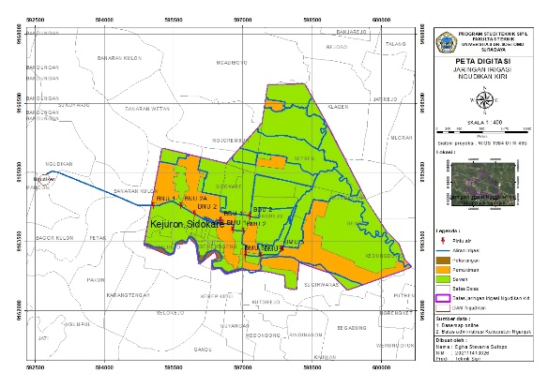
Gambar 1. Peta Digitasi Lokasi Penelitian
Sumber: Hasil Digitasi (2025)
Evaluasi dan Strategi Perbaikan Jaringan Irigasi Menggunakan Metode Analytical Hierarchy Process (AHP) memiliki susunan langkah-langkah dalam pengerjaannya dapat dilihat pada Gambar 2 sebagai berikut:
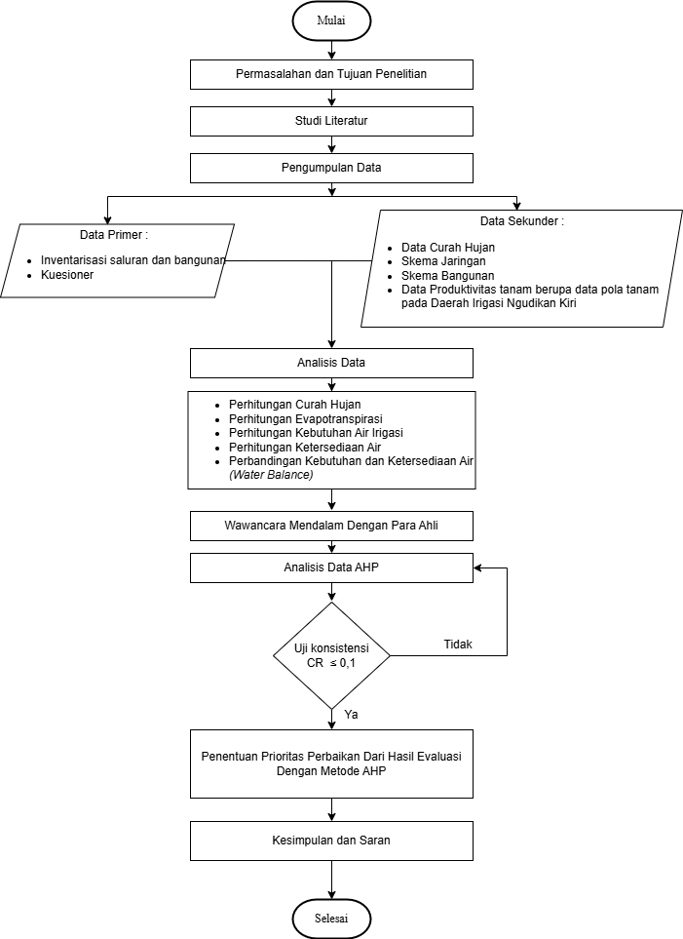
Gambar 2. Diagram Alir Perencanaan
Sumber: Hasil Pengolahan data (2025)

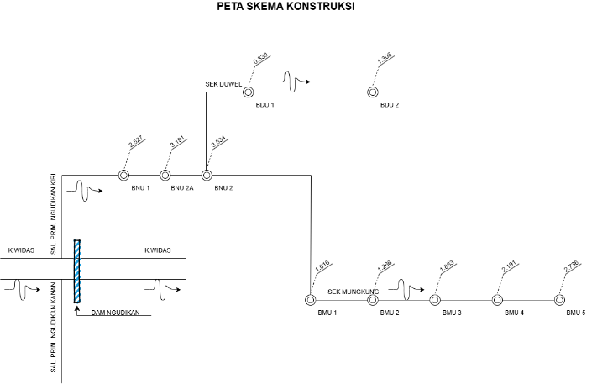
Gambar 3. Peta Skema Konstruksi Ngudikan Kiri
Sumber: UPTD PSDA WIDAS Kab.Nganjuk (2024)

Lokasi : Jaringan Irigasi Ngudikan Kiri
Luas Pengairan : 645 Ha
Keterangan
BNU 1 : Bangunan Ngudikan 1
: Banaran Kulon, Kendalrejo,
Sidokare
BNU 2A : Bangunan Ngudikan 2A
: Sidokare, Banaran Wetan
BNU 2 : Bangunan Ngudikan 2
: Sidokare, Mojorembun,
Sukorejo, Gemenggeng
BDU 1 : Bangunan Duwel 1
: Sukorejo
BDU 2 : Bangunan Duwel 2
: Sukorejo, Mojorembun
BMU 1 : Bangunan Mungkung 1
: Gemenggeng
BMU 2 : Bangunan Mungkung 2
: Sukorejo, Gemenggeng
BMU 3 : Bangunan Mungkung 3
: Gemenggeng
BMU 4 : Bangunan Mungkung 4
: Gemenggeng, Sukorejo
BMU 5 : Bangunan Mungkung 5
: Mungkung, Setren, Sukorejo,
Gempol, Kedungdowo

HASIL DAN PEMBAHASAN
Water Balance
Tabel 6. Kebutuhan dan Ketersediaan Air Di Sawah
Bulan | 10 harian ke- | Kebutuhan Air (m³/dt) | Ketersediaan Air (m³/dt) | Surplus
Januari | 1 | 7,64 | 2,16 | -5,48
Januari | 2 | 6,83 | 2,90 | -3,93
Januari | 3 | 8,23 | 2,83 | -5,40
Februari | 1 | 6,77 | 2,15 | -4,61
Februari | 2 | 7,46 | 2,38 | -5,07
Februari | 3 | 7,73 | 2,32 | -5,41
Maret | 1 | 4,59 | 2,90 | -1,69
Maret | 2 | 7,33 | 2,78 | -4,55
Maret | 3 | 6,26 | 2,62 | -3,64
April | 1 | 7,30 | 2,10 | -5,19
April | 2 | 7,60 | 3,10 | -4,50
April | 3 | 9,04 | 2,30 | -6,74
Mei | 1 | 9,74 | 2,16 | -7,58
Mei | 2 | 9,67 | 2,12 | -7,55
Mei | 3 | 9,11 | 2,79 | -6,32
Juni | 1 | 8,73 | 2,26 | -6,47
Juni | 2 | 8,58 | 2,26 | -6,32
Juni | 3 | 8,05 | 3,22 | -4,82
Juli | 1 | 3,58 | 2,70 | -0,88
Juli | 2 | 3,35 | 2,50 | -0,85
Juli | 3 | 2,75 | 2,75 | 0,00
Agustus | 1 | 2,50 | 2,16 | -0,34
Agustus | 2 | 2,16 | 2,12 | -0,04
Agustus | 3 | 2,38 | 2,34 | -0,04
September | 1 | 2,32 | 2,12 | -0,20
September | 2 | 2,16 | 2,15 | -0,01
September | 3 | 2,26 | 1,97 | -0,29
Oktober | 1 | 2,16 | 2,12 | -0,04
Oktober | 2 | 2,16 | 2,16 | 0,00
Oktober | 3 | 2,38 | 2,38 | 0,00
November | 1 | 2,30 | 0,74 | -1,56
November | 2 | 2,47 | 1,22 | -1,25
November | 3 | 3,16 | 1,76 | -1,51
Desember | 1 | 7,15 | 2,70 | -4,45
Desember | 2 | 7,37 | 2,90 | -4,47
Desember | 3 | 6,59 | 3,00 | -3,58
Sumber: Hasil Penelitian

Perhitungan neraca air (water balance) dilakukan untuk mengevaluasi keseimbangan antara ketersediaan dan kebutuhan air. Dalam analisis ini, perbandingan difokuskan pada ketersediaan air dan kebutuhan irigasi di Jaringan Irigasi Ngudikan Kiri, Pola tanam yang diterapkan adalah padi–palawija–padi, dengan pertimbangan ketersediaan air yang memadai pada musim hujan. Tanaman padi ditanam dua kali, yaitu pada periode Desember–Juni dan kembali pada periode berikutnya setelah palawija, sementara tanaman palawija ditanam pada bulan Juli–November saat ketersediaan air mulai menurun, dapat dilihat pada Gambar 4.
Perhitungan surplus air untuk tanaman diperoleh dengan mengurangkan kebutuhan air dari ketersediaan air. Jika hasilnya bernilai negatif (-), hal tersebut menunjukkan terjadinya defisit air atau kekurangan pasokan. Berikut ini disajikan hasil perhitungan neraca air (water balance).
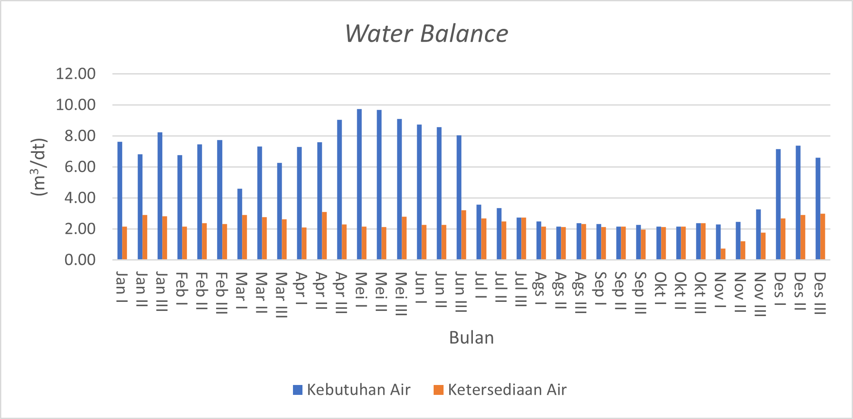
Gambar 4. Perbandingan Kebutuhan dan Ketersediaan Air (Water Balance).
Sumber: Hasil Penelitian (2025)

Analytical Hierarchy Process (AHP)
Penentuan informan dilakukan dengan teknik purposive sampling, yaitu memilih informan yang memiliki kompetensi dan pengalaman langsung dalam pengelolaan jaringan irigasi Daerah Irigasi Ngudikan Kiri. Informan dipilih karena dianggap mampu memberikan penilaian objektif terhadap kriteria dan alternatif strategi perbaikan jaringan.
Adapun informan yang diwawancarai terdiri dari:
  - Kepala UPTD PSDA Widas Kabupaten Nganjuk
  - Juru Pengairan UPTD PSDA Widas Kabupaten Nganjuk
Kriteria
Tabel 7. Perhitungan AHP (Kriteria)
 | ET | KE | SD | KI | DS | KB | Jmh | PV | MxP | Kns
ET | 0,14 | 0,21 | 0,15 | 0,22 | 0,10 | 0,11 | 0,9 | 0,15 | 0,95 | 6,12
KE | 0,07 | 0,11 | 0,12 | 0,12 | 0,11 | 0,12 | 0,7 | 0,11 | 0,95 | 8,76
SD | 0,20 | 0,20 | 0,22 | 0,15 | 0,31 | 0,21 | 1,3 | 0,22 | 0,95 | 4,39
KI | 0,08 | 0,11 | 0,18 | 0,12 | 0,14 | 0,10 | 0,7 | 0,12 | 0,95 | 7,94
DS | 0,29 | 0,22 | 0,15 | 0,19 | 0,22 | 0,29 | 1,4 | 0,23 | 0,95 | 4,19
KB | 0,22 | 0,16 | 0,18 | 0,20 | 0,13 | 0,17 | 1,1 | 0,18 | 0,95 | 5,39
Sumber: Hasil Penelitian
Keterangan:
ET : Efisiensi Teknis
KE : Kelayakan Ekonomi
SD : Sumber Daya Lokal
KI : Kemudahan Implementasi
DS : Dukungan Sosial
KB : Keberlanjutan
Jmh : Jumlah
PV : Priority Vector
MxP : Matriks x Priority
Kns : Konsistensi

Tabel 8. Perhitungan Consistent Ratio (Kriteria)
λ maks | 6.13
CI ((λ maks-N)/(N-1)) | 0.03
RI | 1.25
CR | 0.02 (Konsisten)
Sumber: Hasil Penelitian

Berdasarkan tabel 7. hasil perhitungan, urutan prioritas antar kriteria dalam pengambilan keputusan menunjukkan bahwa dukungan sosial merupakan kriteria paling penting dengan bobot 0,23, disusul oleh sumber daya lokal sebesar 0,22, keberlanjutan sebesar 0,18, efisiensi teknis sebesar 0,15, kemudahan implementasi sebesar 0,12, dan yang paling rendah adalah kelayakan ekonomi dengan bobot 0,11.

Alternatif
Tabel 9. Perhitungan AHP (Alternatif)
 | PAT | RS | IB | PG | THA | Jmh | PV | MxP | Kns
PAT | 0.20 | 0.19 | 0.17 | 0.19 | 0.24 | 0.98 | 0.20 | 1.04 | 5.28
RS | 0.25 | 0.23 | 0.30 | 0.28 | 0.12 | 1.18 | 0.24 | 1.04 | 4.39
IB | 0.28 | 0.19 | 0.24 | 0.28 | 0.18 | 1.17 | 0.23 | 1.04 | 4.46
PG | 0.16 | 0.13 | 0.10 | 0.15 | 0.31 | 0.85 | 0.17 | 1.04 | 6.12
THA | 0.12 | 0.27 | 0.19 | 0.10 | 0.14 | 0.82 | 0.16 | 1.04 | 6.36
Sumber: Hasil Penelitian

Keterangan:
PAT : Pintu Air Terukur
RS : Rehabilitas Saluran
IB : Irigasi Berjadwal
PG : Pelatihan GHIPPA
THA : Teknologi Hemat Air
Jmh : Jumlah
PV : Priority Vector
MxP : Matriks x Priority
Kns : Konsistensi

Tabel 10. Perhitungan Consistent Ratio (Alternatif)
λ maks | 5.32
CI ((λ maks-N)/(N-1)) | 0.08
RI | 1.11
CR | 0.07 (Konsisten)
Sumber: Hasil Penelitian

Berdasarkan tabel 9. hasil perhitungan, urutan prioritas alternatif dalam pengambilan keputusan menunjukkan bahwa rehabilitasi saluran menempati posisi paling penting dengan bobot sebesar 0,24, diikuti oleh irigasi berjadwal sebesar 0,23, pintu air terukur sebesar 0,20, pelatihan GHIPPA sebesar 0,17, dan yang terendah adalah teknologi hemat air dengan bobot 0,16.

Pembahasan
Berdasarkan hasil analisis Water Balance, pola tanam padi–palawija–padi yang telah disesuaikan dengan pola ketersediaan air sepanjang tahun menunjukkan bahwa penanaman padi dilakukan pada periode Desember hingga Juni, saat ketersediaan air relatif tinggi. Namun, hasil evaluasi menunjukkan bahwa kebutuhan air untuk tanaman padi tetap melebihi jumlah air yang tersedia, sehingga terjadi defisit air hampir sepanjang musim tanam padi. Defisit tertinggi tercatat pada bulan Mei I sebesar 7,58 m³/detik, sedangkan pada masa tanam palawija defisit tertinggi hanya 1,56 m³/detik pada bulan November I. Ketimpangan ini mengindikasikan bahwa sistem irigasi Ngudikan Kiri belum mampu mengalirkan air secara optimal. Ketidakmampuan jaringan dalam memenuhi kebutuhan air, khususnya pada bulan-bulan kritis, menandakan rendahnya efisiensi distribusi air. Apabila distribusi air irigasi dapat dikelola lebih baik, maka defisit air seharusnya dapat ditekan sehingga produktivitas pertanian dapat tercapai secara optimal.
Hasil analisis AHP dalam penelitian ini menempatkan rehabilitasi saluran sebagai prioritas utama dalam pengambilan keputusan pengelolaan irigasi, diikuti oleh irigasi berjadwal dan pintu air terukur. Dari sisi kriteria, dukungan sosial memperoleh bobot tertinggi, diikuti oleh sumber daya lokal dan keberlanjutan. Temuan ini sejalan dengan hasil penelitian (E. W. S. Putri, 2020) di Daerah Irigasi Jragung, yang juga menggunakan metode AHP dan menempatkan rehabilitasi jaringan irigasi sebagai prioritas utama dalam upaya peningkatan kinerja jaringan irigasi. Kesamaan hasil ini memperkuat urgensi perlunya perbaikan fisik jaringan irigasi dan peningkatan partisipasi sosial dalam pengelolaan irigasi.
KESIMPULAN
- Berdasarkan hasil analisis Water Balance, pola tanam padi–palawija–padi yang telah disesuaikan dengan pola ketersediaan air sepanjang tahun dengan penanaman padi dilakukan pada periode Desember hingga Juni, saat ketersediaan air berada pada tingkat tertinggi. Namun, hasil evaluasi menunjukkan bahwa kebutuhan air untuk tanaman padi tetap melebihi jumlah air yang tersedia, sehingga terjadi defisit air hampir sepanjang musim tanam padi, dengan defisit tertinggi terjadi pada bulan Mei I sebesar 7,58 m³/detik. Sedangkan pada masa tanam Palawija defisit tertinggi hanya 1,56 m³/detik yang terjadi pada bulan November I.
- Melihat adanya ketimpangan antara kebutuhan dan ketersediaan air untuk tanaman padi maupun palawija, dapat disimpulkan bahwa sistem irigasi Ngudikan Kiri belum berfungsi secara optimal (Kurang Efisien). Ketidakmampuan jaringan ini dalam memenuhi kebutuhan air, khususnya pada bulan-bulan kritis, menunjukkan rendahnya efisiensi distribusi air. Jika irigasi berjalan dengan baik, maka defisit air seharusnya dapat ditekan.
- Hasil evaluasi menunjukkan bahwa Dukungan Sosial menjadi kriteria utama dalam pengambilan keputusan, dengan nilai bobot tertinggi sebesar 0,23, diikuti oleh Sumber Daya Lokal (0,22) dan Keberlanjutan (0,18). Sementara itu, Kelayakan Ekonomi menempati urutan terakhir dengan bobot 0,11, menandakan bahwa pertimbangan sosial lebih diutamakan dibandingkan aspek finansial. Dari sisi alternatif, kegiatan Rehabilitasi Saluran mendapat prioritas tertinggi (0,24), disusul oleh Irigasi Berjadwal (0,23) dan Pintu Air Terukur (0,20). Sebaliknya, Teknologi Hemat Air menjadi pilihan dengan prioritas terendah (0,16). Secara keseluruhan, responden lebih mengutamakan pendekatan yang memperkuat infrastruktur irigasi dan memperhatikan aspek sosial dalam pengelolaan air.(Nurcahyo et al., 2024)(Romadhon & Jannah Asid, 2024)

DAFTAR PUSTAKA
Ardana, P. D. H., Astariani, N. K., & Armada, I. W. Y. (2021). Evaluasi Kinerja Jaringan Irigasi Daerah Irigasi. 13(01), 1–11.
Badan Pusat Statistik. (2023). BPS Kabupaten Nganjuk. https://nganjukkab.bps.go.id/ide
Irwansyah, I., Azmeri, A., & Syamsidik, S. (2022). Evaluasi Kinerja Jaringan Utama Daerah Irigasi Jeuram Kabupaten Nagan Raya. Jurnal Arsip Rekayasa Sipil Dan Perencanaan, 4(2), 69–79. https://doi.org/10.24815/jarsp.v4i2.16724
Ishizaka, A., & Labib, A. (2009). Review of the main developments in the analytic hierarchy process. Expert Systems with Applications, 38(11), 14336–14345. https://doi.org/10.1016/j.eswa.2011.04.143
Jamir, M., Hidayat, T. Al, Maricar, F., & ... (2023). Evaluasi Kinerja Bendung Bettu Dalam Pemenuhan Ketersediaan Air Pada Daerah Irigasi Bettu. Journal of …, 2(1), 52–59. https://journal.unismuh.ac.id/index.php/jumptech/article/view/10335%0Ahttps://journal.unismuh.ac.id/index.php/jumptech/article/download/10335/6921
KP-01. (2013). Standar perencanaan irigasi kp-01.
Kusuma, O. P. U. (2019). Evaluasi Indeks Kinerja Jaringan Irigasi Mlilir Kabupaten Nganjuk. Vol. 3 No. 2 (2019): TECNOSCIENZA.
Moleong, L. J. (2019). Metodologi Penelitian Kualitatif (Edisi Revi). Remaja Rosdakarya.
Muhammad Haerul, S. ., Dwi Santoso, S.TP., M. S., & Sudirman Sirait, S.TP., M. S. (2024). Pengenalan Irigasi Pertanian. In Eureka Media Aksara. http://repo.iain-tulungagung.ac.id/5510/5/BAB 2.pdf
Nurcahyo, A., Asid, J., & Apriliani, R. A. (2024). Studi Evaluasi Kondisi Exisiting Sistem Drainase (Studi: Kasus Di Kelurahan Wonorejo Rw 08 Surabaya). 02(April). https://doi.org/10.25139/
Nurul Jannah Asid, S. H. (2021). Fakultas teknik universitas Dr. Soetomo - Surabaya. Jurnal “MITSU” Media Informasi Teknik Sipil, 9(1), 1–8.
Partama, I. G. N. E., Diasa, I. W., & Adnyana, I. M. T. (2020). Tungkub Kecamatan Mengwi, Kabupaten Badung. Fakultas Teknik UNR, Gradien, 12(2), 1–15. https://media.neliti.com/media/publications/345163-evaluasi-kinerja-jaringan-irigasi-pada-d-65e877d3.pdf
Putri, E. W. S. (2020). Prioritas Alternatif dalam Upaya Peningkatan Kinerja Jaringan Irigasi Menggunakan Metode AHP (Studi Kasus: Daerah Irigasi Jragung, Kabupaten Semarang). https://repository.ub.ac.id/158905/
Putri, P. I. D., Suputra, P. A., & Suryanti, I. (2023). Penilaian Kinerja Dan Penanganan Sistem Irigasi Pada Daerah Irigasi Ubud Bali. Jurnal Arsip Rekayasa Sipil Dan Perencanaan, 6(2), 125–135. https://doi.org/10.24815/jarsp.v6i2.31559
Romadhon, S., & Jannah Asid, N. (2024). Studi Perencanaan Sistem Perpipaan Hydrant Pillar Untuk Antisipasi Kebakaran Pada Pabrik Obat Pt. Bernofarm Sidoarjo. CONCRETE: Construction and Civil Integration Technology, 2(1), 60–65.
Riduwan, dan Kuncoro, Engkos, A. 2008. Cara Menggunakan dan Memaknai
Analisis Jalur (Path Analysis). Bandung: Alfabeta.
Saaty, Thomas L. (1994). Fundamentals of Decision Making and Priority Theory.
Pittsburgh: RWS Publications.
Saaty, T. L. (2008). Decision Making with the Analytic Hierarchy Process. International Journal of Services Sciences, 1(1), 83–98. https://doi.org/10.1504/IJSSCI.2008.017590

